Федеральное агентство связи
Федеральное государственное бюджетное образовательное учреждение высшего образования «Сибирский государственный университет телекоммуникаций и информатики»
(СибГУТИ)

Факультет: Информатики и вычислительной техники
Кафедра вычислительных систем

Дисциплина: «Электротехника, электроника и схемотехника»

Лабораторная работа №3
«Исследование переходных процессов»

Вариант 8

Выполнил студент группы ИА-831:
Зарубин Максим Евгеньевич
Проверил преподаватель:
Парначева Тамара Ивановна

Новосибирск
2019

Лабораторная работа №3
Исследование переходных процессов
1. Цель работы
Экспериментальная проверка влияния пассивных и реактивных элементов на
параметры переменного напряжения прямоугольной формы. Приобретение
навыков расчета RC-цепей в режимах интегрирования и дифференцирования.

2. Выполнение Лабораторной работы

Исследование интегрирующей RC цепи:
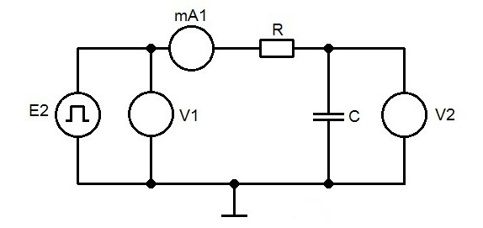
Рис. 1. Интегрирующая RC-цепь
Осциллограммы:
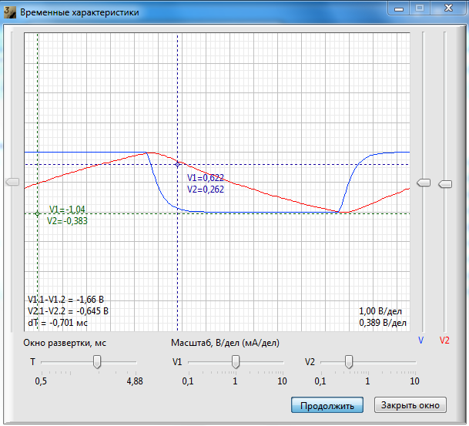
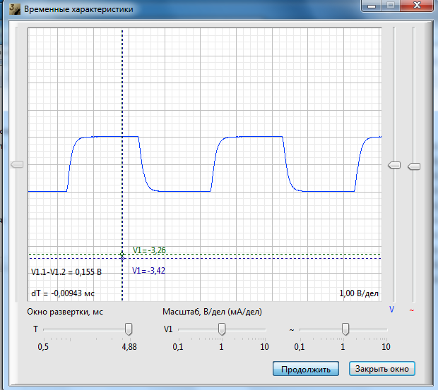
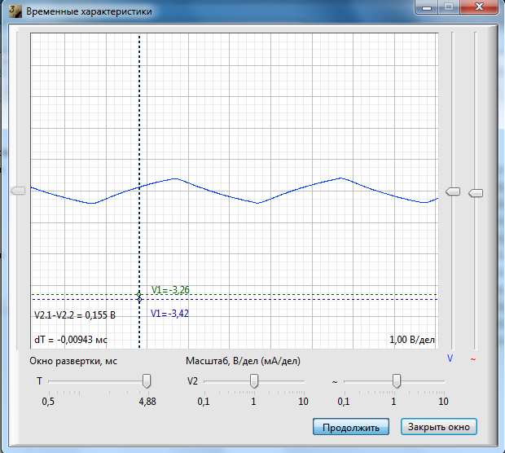
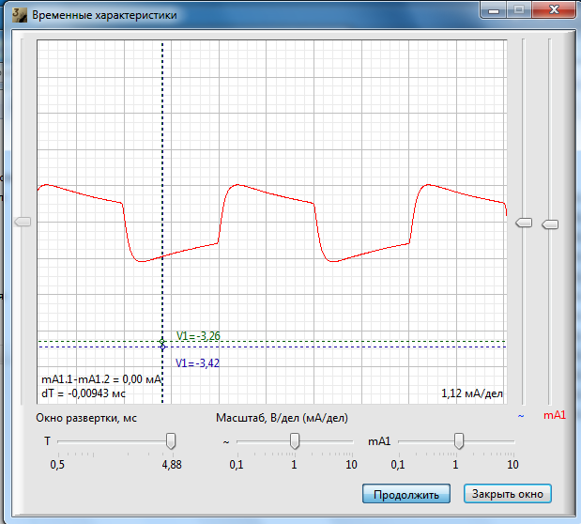
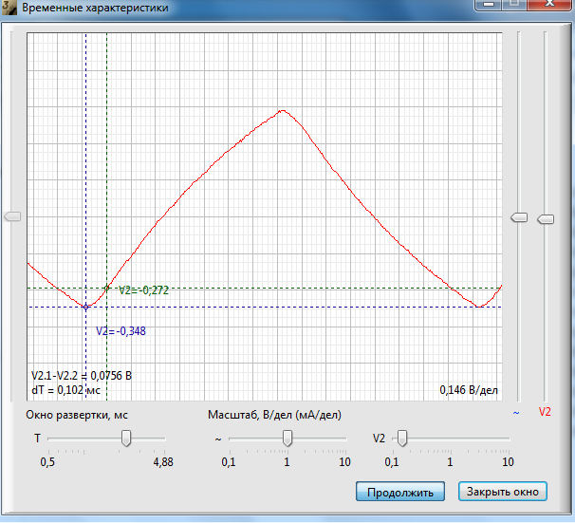
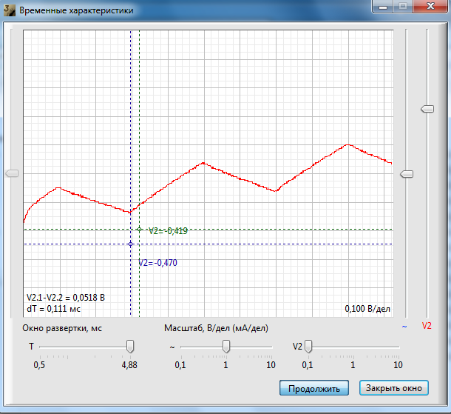
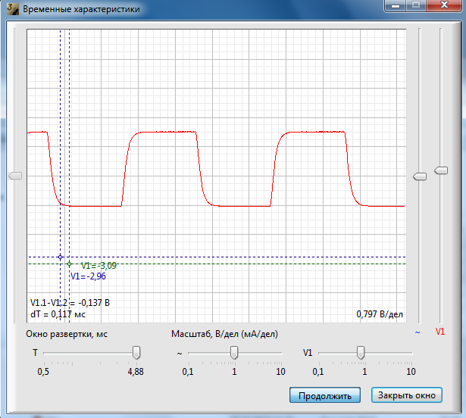
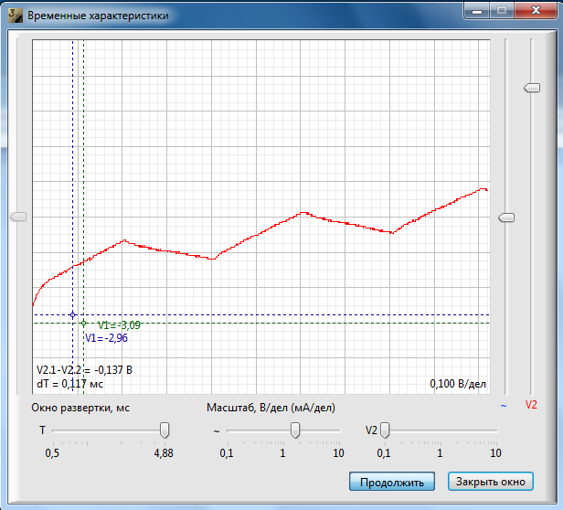
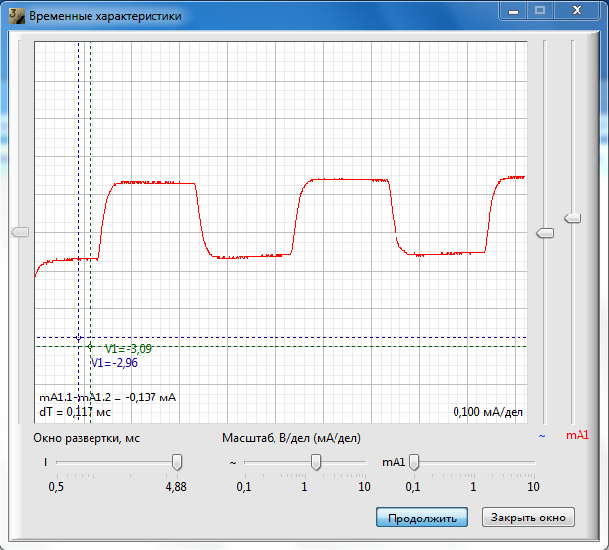
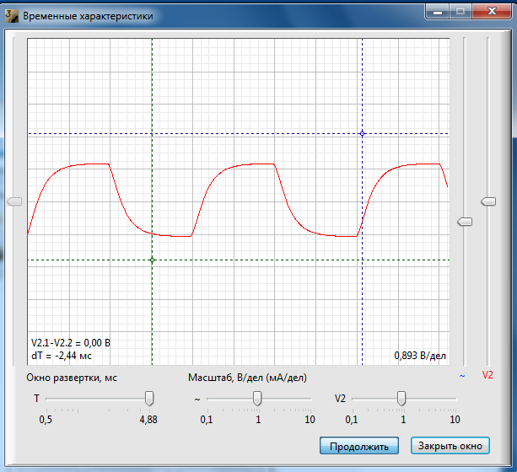
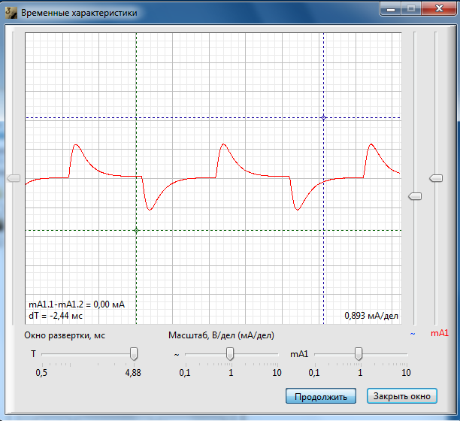
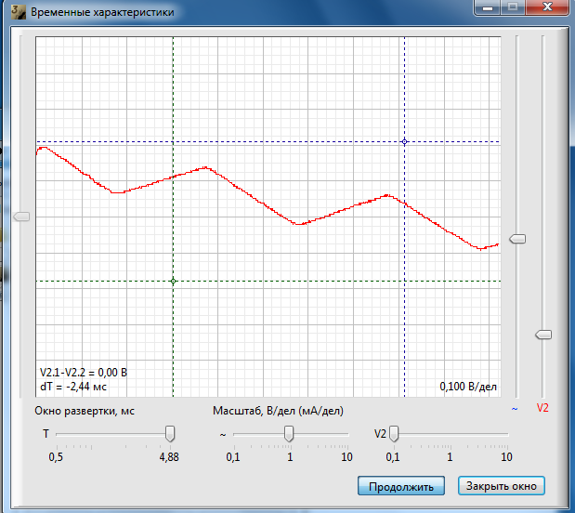
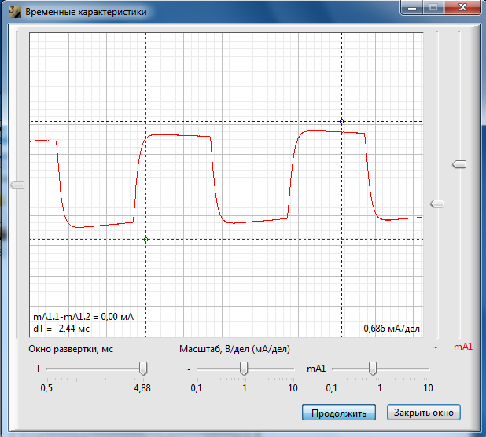
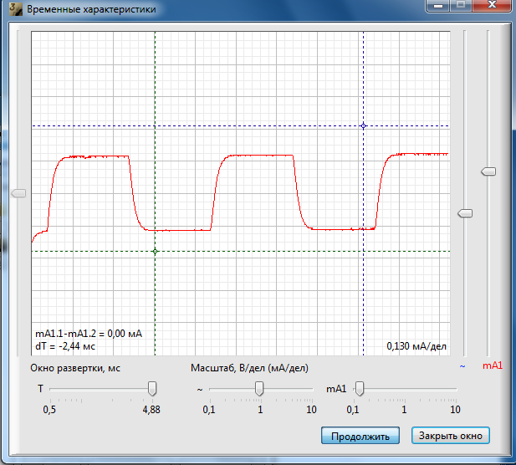
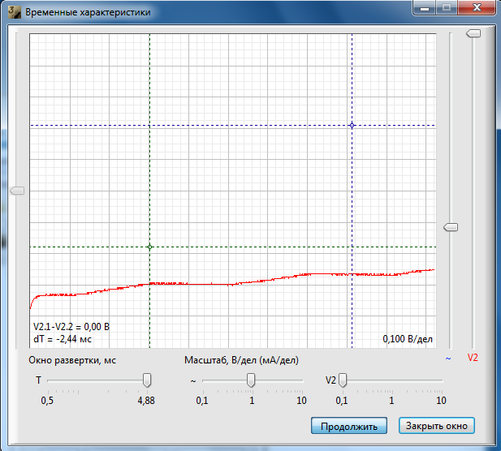

Исследование дифференцирующей RC цепи:
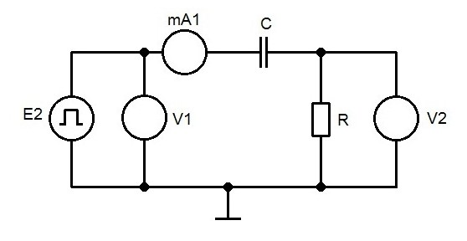
Рис. 2. Дифференцирующая RC-цепь
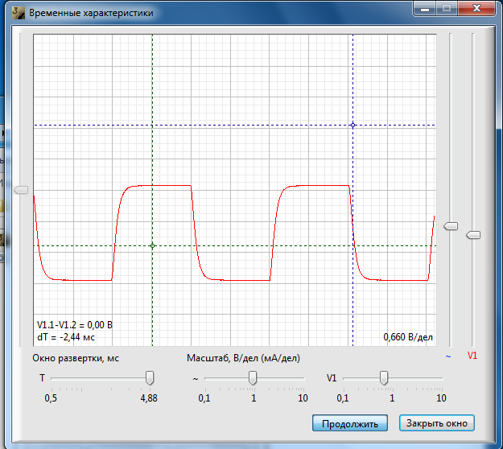
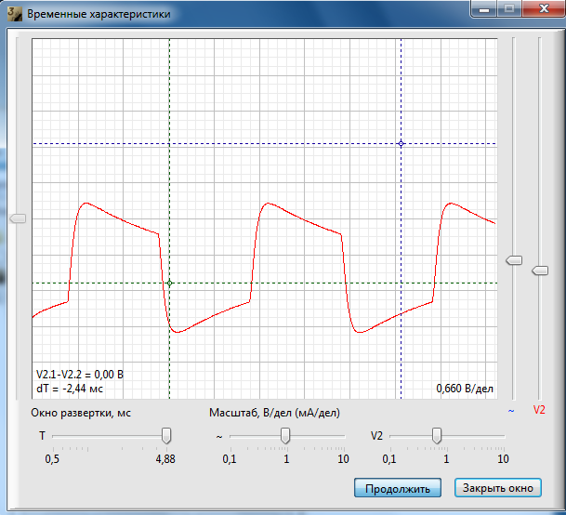
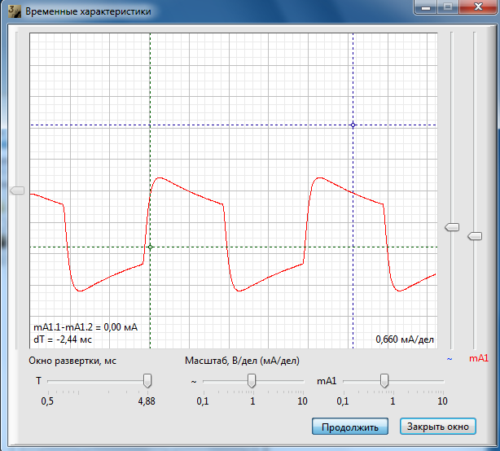
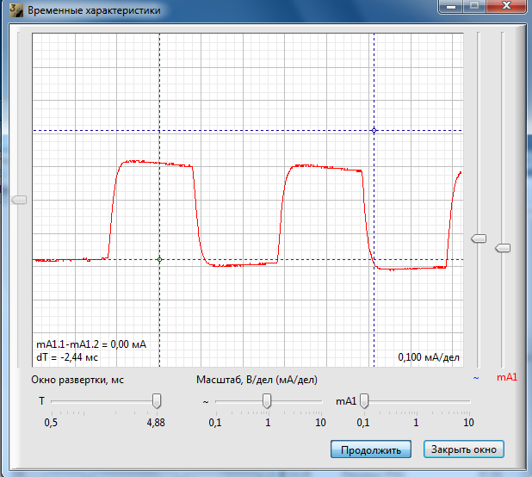
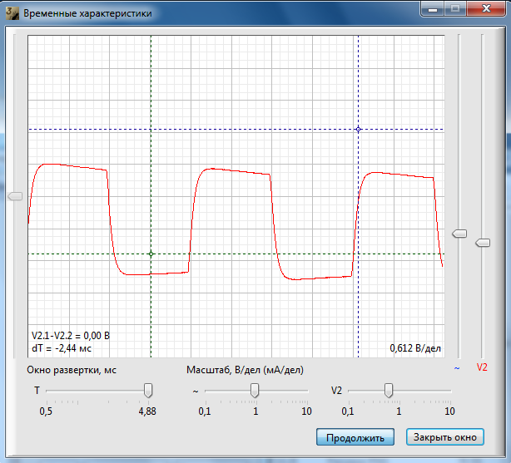
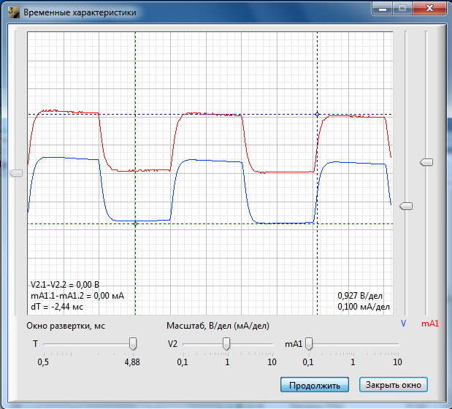
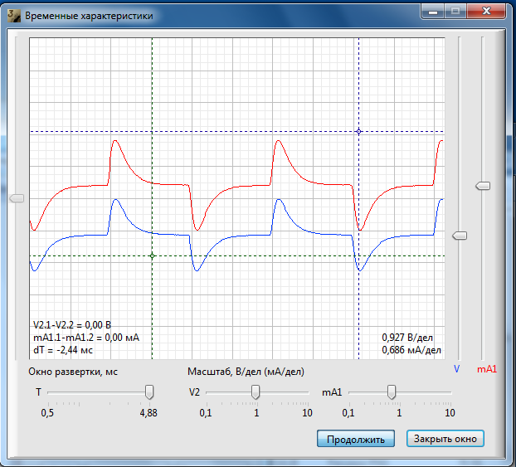
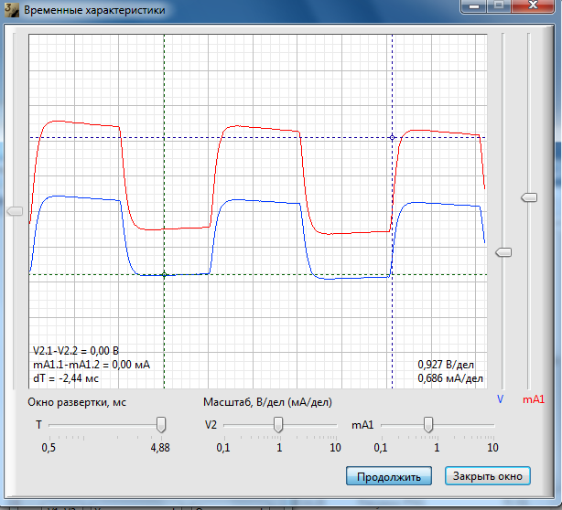

Контрольные вопросы:
- Понятие переходных процессов.
Установившимися называются процессы, при которых напряжения и токи в цепи являются неизменными (постоянными) или синусоидальными периодическими. Переходным называют процесс в электрической цепи при переходе от одного установившегося режима к другому. Такой процесс возникает, например, при резком изменении сопротивления цепи. Если в электрической цепи имеются только источники ЭДС или тока и активные сопротивления, то переход от одного установившегося режима к другому происходит мгновенно, т. е. без переходного процесса. Возникновение переходного процесса объясняется тем, что в индуктивностях и емкостях цепи энергия не может измениться мгновенно, т. е. скачком. Для того чтобы в цепи с индуктивностью или емкостью токи, или напряжения перешли от одного установившегося значения к другому, требуется время.
- Законы коммутации.
Первый закон коммутации: в любой ветви с катушкой ток и магнитный поток в момент коммутации сохраняют те значения, которые они имели непосредственно перед коммутацией, и дальше начинают изменяться с этих значений.Иначе: ток через катушку не может измениться скачком.
Второй закон коммутации: в любой ветви напряжение и заряд на конденсаторе сохраняют в момент коммутации те значения, которые они имели непосредственно перед коммутацией, и в дальнейшем изменяются, начиная с этих значений.
- Методы расчета переходных процессов.
Классическим называют метод расчета переходных процессов, в котором решение дифференциального уравнения представляет собой сумму принужденной и свободной составляющей. Порядок решения задач классическим методом:
- Для цепи после коммутации составить систему дифференциальных уравнений по IиIIзаконам Кирхгофа.
- Определить независимые начальные условия (u_{C} иi_{L}) из расчета режима цепи до коммутации с применением законов коммутации.
- Записать искомые величины в виде суммы принужденных и свободных составляющих.
- Найти принужденные составляющие, рассчитав установившийся режим цепи после коммутации.
- Составить характеристическое уравнение и вычислить его корни.
- В зависимости от вида корней характеристического уравнения записать свободные составляющие и искомые решения в общем виде.
- Для определения постоянных интегрирования записать искомые величины, их производные и систему дифференциальных уравнений для момента t=0.
- Подставить вычисленные постоянные интегрирования в искомые решения.
- Построить графики изменения токов и напряжений во время переходного процесса.

- Физические процессы, происходящие в интегрирующей цепи при воздействии на нее прямоугольных импульсов напряжения.
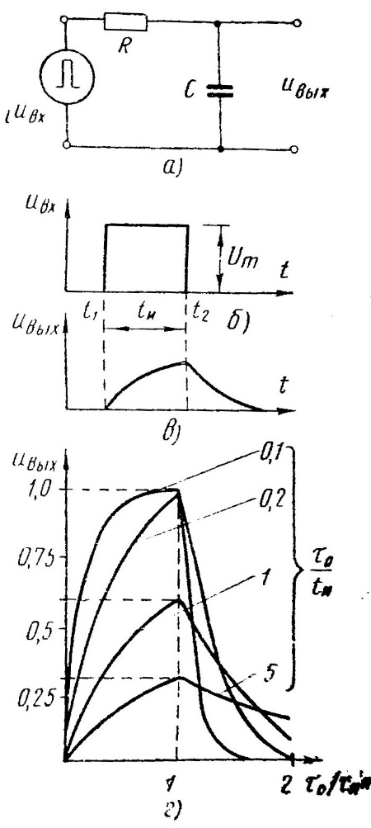
- Условие интегрирования пассивных интегрирующих цепей RC и RL.
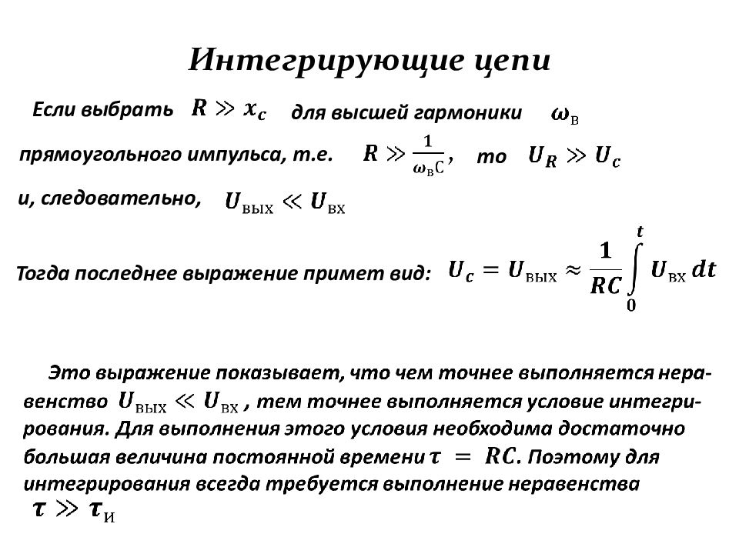
- Физические процессы, происходящие в дифференцирующей цепи при воздействии на нее прямоугольных импульсов напряжения.
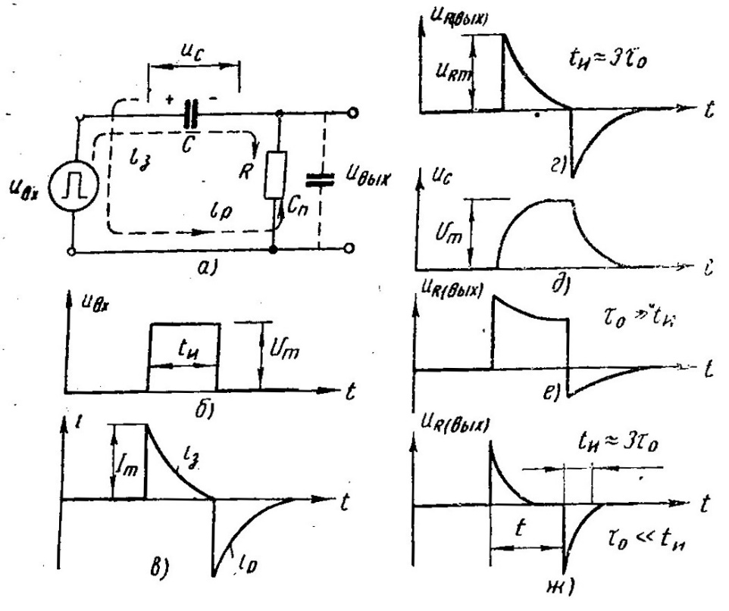
- Условия дифференцирования и разделительной цепи.
В случае, когда длительность импульса будет во много раз меньше длительности цепи, т.е. tц>>tи, то тогда дифференцирующая цепь превращается в разделительную или, по-другому, переходную.
Такая цепь передает импульс с входа на выход без искажений, в то же время, не пропуская постоянную составляющую.
Переходная (разделительная) цепь обеспечивает связь входной и нагрузочной цепей с одновременной развязкой по постоянному току.
- Практическое применение дифференцирующих и интегрирующих цепей
